2018-2019学年山西省晋城市陵川第一中学、高平一中、阳城一中
高二上学期第三次月考地理试题
一、客观题（每题2分，共52分）
下图中曲线表示“地球表面海陆起伏曲线”。读图，完成1—2题。
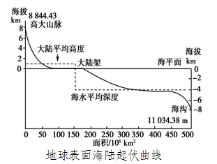

1．从成因上看，世界最高山峰与世界最深海沟都位于
A．两个大陆板块交界处 B．两大板块的消亡边界
C．两个大洋板块交界处 D．板块的内部
2．分析图中信息可知
A．全球陆地面积约为海洋面积的30%
B．全球陆地近一半海拔在大陆平均值内
C．大陆架的海水深度是全球海水平均深度的1/2
D．海洋平均深度数值远远大于大陆平均海拔数值
读图甲和乙，完成下列问题。
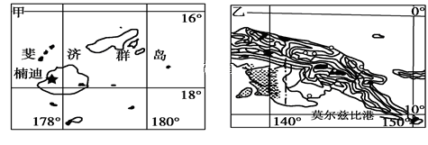

3. 与图乙比较，图甲所示
A. 比例尺较大，表示的范围较大 B. 比例尺较大，表示的范围较小
C. 比例尺较小，表示的范围较大 D. 比例尺较小，表示的范围较小
4. 楠迪位于莫尔兹比港的
A. 西北方向 B. 东北方向 C. 东南方向 D.西南方向
读我国南方某地区等高线地形图(单位:米),图中等高距为50米,完成下列各题。
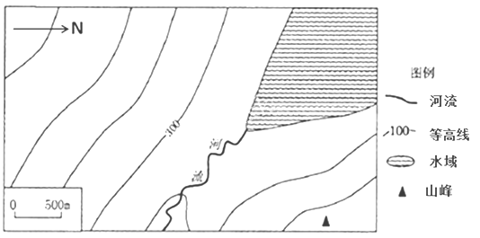

5. 图示区域最大高差为
A. 199m B. 249m C. 349m D .299m
6. 图中河流流向大致是
A. 东北流向西南 B. 西北流向东南
C. 西南流向东北 D. 东南流向西北
7. 图示区域产业布局最合理的是
A. 发展滨海旅游 B. 发展木材加工工业
C. 加大水电开发力度 D. 种植经济林木
菲律宾巴纳韦梯田被称为世界第八大古代人工景观。它位于菲律宾吕宋岛北部，该地气候湿润，年平均降雨量高达3500毫米。梯田从山脚河谷开始，层层上升，可达海拔1500-1600米处，许多地方的坡度达到70~80度。梯田的外壁大多用坚固的石块砌成，石壁最高可达4米下图为巴纳韦梯田示意图，右图为该梯田构造剖面图。读图回答8--10题。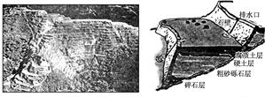
8. 巴纳韦梯田的石壁高达4米，主要原因是
A. 降水丰沛 B. 石料丰富 C. 水土流失 D. 山势陡峭
9. 右图中粗砂砾石层的主要作用是
A. 为作物提供水分 B. 为作物提供养分
C. 过滤净化雨水 D. 加快雨水渗漏速度
10. 2001年巴纳韦梯田被列为世界濒危遗产，其原因叙述不正确的是
A. 旅游业的发展，花卉种植取代水稻耕种
B. 青壮劳动力进城务工而弃耕
C. 众多堤堰垮塌，无力维修坍塌的田地
D. 高海拔处梯田面积小，耕作收益小
洞里萨湖是东南亚最大的淡水湖，盛产300多种鱼类，湖水经洞里萨河在金边汇入湄公河，洞里萨河有罕见的“河水倒流”奇观。读图回答11--13题。
11．洞里萨河出现“河水倒流”奇观的季节时
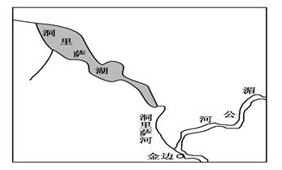A．北印度洋洋流逆时针流动
B．新疆牧民在天山山腰放牧
C．黄河下游出现凌汛
D．洛杉矶温和多雨
12．洞里萨河“河水倒流”带来的有利影响有
A. 提高洞里萨河的含沙量
B．减轻洞里萨河的洪水威胁
C．缓解湄公河下游的旱情
D．调节湄公河流量季节变化
13．不属于洞里萨湖鱼种繁多原因的是
A．面积季节变化大 B．湄公河鱼类进入
C．海洋洄游性鱼类进入 D．水域广阔，饵料丰富
下图中“葡萄黄金种植带”是亚欧大陆上最适宜种植葡萄的地区，带上的渤海湾沿岸地区是我国最大的葡萄酒产地，其产量占全国总产量的1/2。据此回答下面小题。
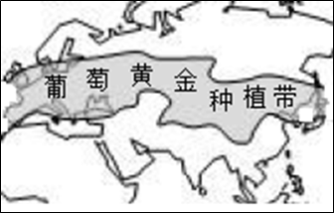

14．关于“葡萄黄金种植带”的描述及分析正确的是
A. 呈带状分布主要是因为此带地形平坦，利于耕作
B. 该带上内陆比沿海宽是因为内陆晴天多、光照足
C. 东部比西部纬度低的原因是受暖流影响气温较高
D. 西岸比东岸宽是受西风和暖流的影响降水较充沛
15．渤海湾沿岸地区酿酒业优于吐鲁番地区的主要因素是
A. 技术 B. 市场 C. 劳动力 D. 政策
16．地中海沿岸的果农常在葡萄园的地表铺放鹅卵石，而吐鲁番地区的果农却
是在葡萄园地面铺盖秸秆，两种措施共同的目的是
A. 保熵 B. 防雪 C. 保温 D. 防风
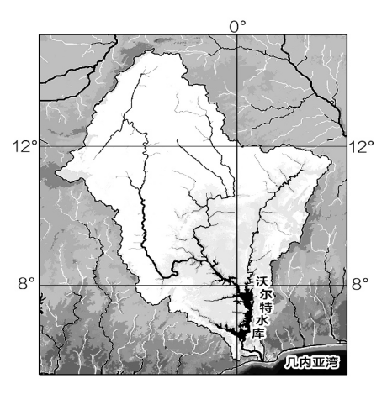沃尔特河是西非第二大河，其流域范围广，水量大，年平均流量可达1200立方米／秒，但大部分在洪水期排入海洋，枯水期最小流量仅为14立方米／秒。为了开发沃尔特河，人们在其下游修建大坝拦水，形成了世界上面积最大的人工水库——沃尔特水库。下图为沃尔特河流域示意图。读图，回答第17--18题。

17．沃尔特河流域
A．多为热带沙漠地区，河水大量下渗
B．地势北高南低，河流属大西洋水系
C．终年受赤道低气压带控制，降水季节变化小
D．纬度低，气温高，蒸发是流域内主要水汽来源
18．水库建成后可导致
A．沃尔特河的流域面积增大 B．水库上游河段含沙量减小
C．河流人海年径流总量增加 D．大坝下游河段枯水期缩短
电动汽车的核心部件是超级锂电池。2016年7月，世界最大的电动汽车生产商——美国特斯拉在位于美国西部内华达州的首座超级电池工厂举行了揭幕仪式（如下图）。整座工厂占地面积为3200英亩，足足有107个足球场那么大。工厂2020年投产后，当满负荷生产时，超级电池工厂的员工将达到6500人，电池产量将达到2013年全球电池产量的总和。制造电池所需的钴、石墨等原料来自世界各地，生产技术来自日本。从原料到成品整个电池生产、电池回收过程将在一个工厂内完成，厂房顶全部铺设太阳能电池板。据此完成19—21题。
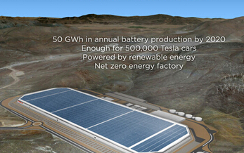

19．特斯拉在内华达州建“超级电池”工厂，其考虑的最主要区位因素是
A．技术 B．原料 C．能源 D．市场
20．超级电池厂建成对内华达州的直接影响是
A．提高电动汽车产量 B．改善大气环境质量
C．增加大量就业机会 D．促进电池技术进步
21．特斯拉选择整个电池产业链在一个工厂内完成，而不是全球最优布局各电
池部件生产，其最主要原因是
A．节省原料和能源，绿色环保 B．规模化生产，提升经济效益
C．节省交通运输成本的需要 D．电池专业生产技术的需要
死亡谷国家公园位于美国落基山脉和内华达山脉之间，最低点海拔低于海平面86米。这里不仅极度干旱，而且是地球上夏季最热的地区之一，夏季有少量降雨。下图为沿着36°N附近穿过死亡谷的地形剖面图。读图回答22--24题。
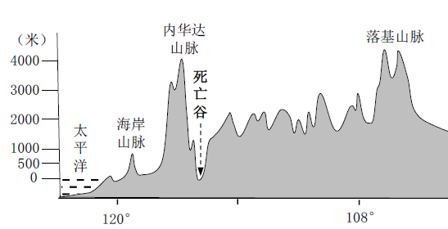

22．形成死亡谷的主要地质作用是
A．风力侵蚀 B．流水侵蚀 C．冰川侵蚀 D．断层下陷
23．死亡谷夏季少量降雨的类型是
A．地形雨 B．锋面雨 C．气旋雨 D．对流雨
24．死亡谷夏季高温的主要原因是
A．属地中海气候，夏季炎热干燥 B．处于低纬度地区，气温高
C．受副热带高气压带控制 D．暖流的增温效应
读图，完成下列问题。
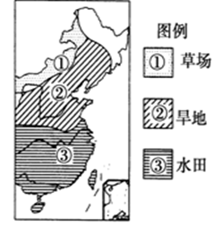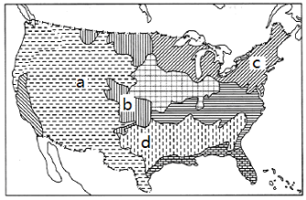

图甲 图乙
美国农业地域类型示意图 中国部分地区土地利用类型示意图
25. 影响图甲中c附近农业地域类型的主导区位因素是
A. 气候 B. 市场 C. 交通 D. 土壤
26. 图乙中①处的农业发展可以借鉴图甲中何处的农业发展经验
A. a B. b C. c D. d
二、综合题（共 48分）
27.（13分）阅读材料，回答下列问题。
材料一：玫瑰原产于我国，系温带树种，耐寒、耐旱、喜光，适应性较强，种植比较普遍，产量较大，现已引种世界各地。海拔高、纬度低的肯尼亚、哥伦比亚及我国云南并列为全球三大最适宜生长的地区，又以我国出产的玫瑰花营养价值最高。我国古代就有用玫瑰花制酱、酿酒、窨茶的传统，近年来，玫瑰花深加工产品需求连年攀升。欧洲国家大量进口中国玫瑰用于深加工。特别是用玫瑰花提炼的香精和玫瑰油（“液体黄金”），在世界市场上供不应求。
材料二：肯尼亚奈瓦沙湖（如下图）盛产鲈鱼和非洲鲫鱼，北缘有大片纸莎草沼泽。湖畔是著名的玫瑰产地，所产玫瑰花头大、花枝长且直、品种多、色彩鲜艳，瓶插时间久，深受世界各国人民喜爱。随着肯尼亚直飞其他国家航线的增加，我国从肯尼亚进口玫瑰的订单式销售量逐年增加。
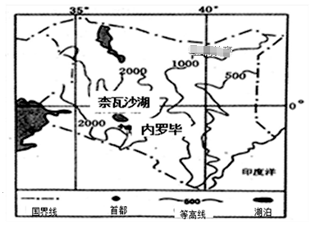

（1）简述奈瓦沙湖的地理位置特征。（3分）

（2）指出肯尼亚的主要气候类型并分析其成因。（2分）

（3）我国进口肯尼亚的玫瑰多采用订单式销售，试说明原因。（4分）

（4）试分析我国种植的玫瑰多用于深加工的原因。（4分）

28.（12分）阅读材料，回答下列问题。
材料一 进入2012年以来，土叙边境冲突不断，已造成大量人员伤亡。
材料二 下图为“土耳其及其周边地区示意图”。
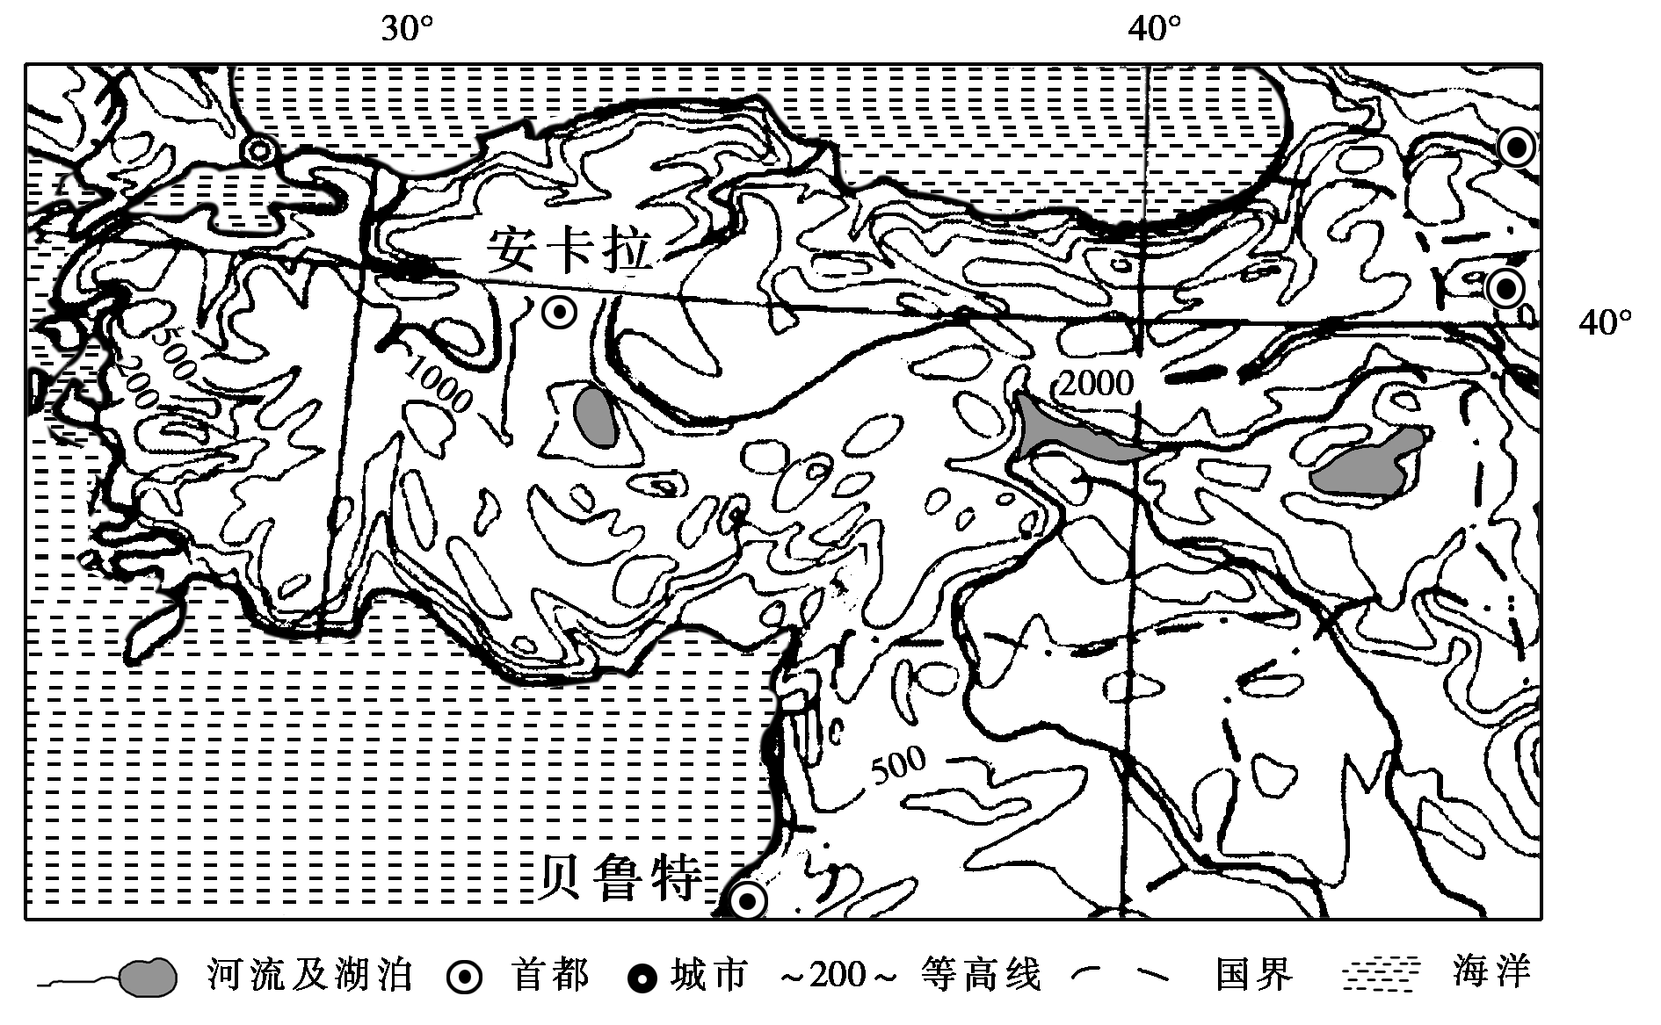

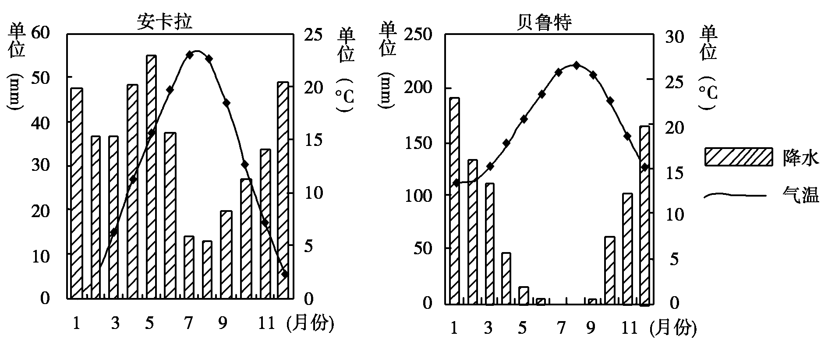
材料三 下图为“安卡拉和贝鲁特气温和降水资料统计图”。

（1）描述土耳其的地形特征。(2分)

（2）比较安卡拉和贝鲁特的气候差异，并分析气温出现差异的原因。(8分)

（3）评价当地气候对贝鲁特农业发展的影响。(2分)

29.（11分）阅读材料，回答下列问题。
詹姆斯湾是加拿大哈得孙湾继续向南部陆地延伸的水域，水体浅，介于魁北克省和安大略省之间。长约440千米，宽约215千米。湾内岛屿众多，鱼类资源相当丰富，沿岸沼泽地和森林广布。 下图为加 拿大詹姆斯湾局部示意图。
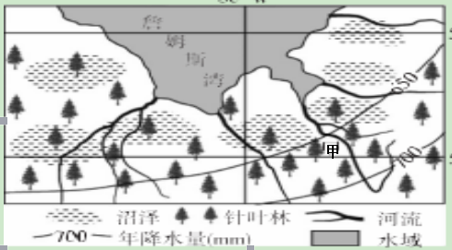

（1）说明詹姆斯湾沿岸沼泽广布的主要成因。(4分）

（2）与哈得孙湾北部水域相比，说明詹姆斯湾鱼类资源丰富的主要原因。(3分）

（3）多年来，甲河流域木材加工、造纸等工业发展迅速，试分析其对当地产生的不利影响。(4分）

30.（ 12分）阅读材料，回答下列问题。
贝加尔湖是世界上年代最久、湖底最深和蓄水量最大的淡水湖。其入湖河流达300多条，但出湖河流仅有1条。湖水每年冬春季封冻，历时近5个月，湖面封冻，放出潜热，5月份湖水开始解冻，大量吸热。湖边群山环抱，针叶林茂密，湖岸多峭壁，湖中动植物资源独特，形成了独一无二的贝加尔湖生物种群。该湖已成为新旅游胜地，但每年5月游客较少。
（1）说出贝加尔湖的生态环境价值。（3分）

（2）贝加尔湖被称为天然双向的巨型“空调机”，请分析原因。（3分）

（3）简述安加拉河的水文特征。（3分）

（4）分析贝加尔湖每年5月份游客较少的原因。（3分）

答案 ：单选题 1--5 BDBCD 6--10 BDDDA 11--15 BDABB 16--20 ABDCC
- -26 BDDCBA
- 【答案】
- 地处低纬（热带）；位于肯尼亚西南部,内罗毕的西北部；非洲大陆东部
(3分)
（2）热带草原气候；海拔高,气温低,空气对流不旺盛,蒸发弱,降水少.因此形成热带草气候（2分）
（3）玫瑰价格高，保质期短，易腐败变质；我国与肯尼亚之间，运输距离远，运输时间长，运输成本高；我国玫瑰销售节令性强；互联网科技减少了鲜花销售的中间环节提高了效率；因而多采用订单式销售（4分）
（4）我国玫瑰生产量大；观赏价值相对较低；营养价值较高；市场需求量大；具有深加工的优良传统等（任选四点4分）
- 【答案】
(1)多高原和山地，地表起伏大。(2分)
(2)气温：安卡拉冬夏气温均低于贝鲁特，气温年较差大。(2分)
降水：贝鲁特年降水量大，季节差异大。(2分)
原因：安卡拉纬度较高，距海远，气温低；(2分)
贝鲁特纬度低，距海近，受海洋的影响大，气温高。(2分)
- 有利影响：夏季时炎热干燥，昼夜温差大，利于水果的糖分积累，冬季温和
的气候有利于农作物的安全过冬。不利影响：作物生长季节缺少水分。(2分,答对其中两点)

- 【答案】
(1 ）地处亚寒带针叶林气候区，气温 较低，降水量丰富，蒸发量较小；(1分） 冻土广布，阻挡了地表水的下渗；(1分）河流凌汛导致河水泛滥，地表水过多；( 1分）地势低平， 排水不畅。(1分）
(2）詹姆斯湾纬度较低，水温较高，利于鱼类生长；(1分）水体浅，阳光充足，利于水生生物生长；( 1分）众多河流注入，带来大量的营养物质和泥沙， 促进浮游生物生长和鱼类产卵、繁殖。 (1分）
(3）森林锐减，加重水土流失等生态问题；(1 分）造纸厂排放的污水进入河流、沼泽、海湾，造成水体污染；(1 分）污水破坏了鱼类生长繁殖的环境，鱼类种类减少，产量和质量下降，渔业减产；( 1 分）当地居民收入下降，影响经济发展。 (1 分）

30.【答案】
（1）调节湖区气候；维护生物多样性；调节安加拉河流径流量。（3分）
（2）贝加尔湖蓄水量大，湖水的热容量大，夏季升温慢，冬季降温慢；贝加尔湖结冰期长，冬季湖水结冰释放潜热，减轻酷寒；夏季湖水解冻，大量吸热，降低了炎热程度。（3分）
（3）径流量大；水位季节变化较小；结冰期长，有凌汛；含沙量小。（3分）
（4）5月份贝加尔湖及附近地区冰雪融化，冬景消失，而春景未现；此时冰雪融化，道路泥泞，交通不便；湖边山体多且地势高差大，山体融冻后发生雪崩、滑坡等地质灾害的可能性增加。（3分）

欢迎访问“高中试卷网”——http://sj.fjjy.org

